บทที่ 9
บทสรุปโปรแกรมระบบเงินกู้เพื่อการผ่อนบ้านจัดสรร

  - ลักษณะของระบบ
จากประโยคปัญหาของระบบ (Problem Statement) ที่ได้กำหนดให้ระบบนี้เป็นระบบสำหรับการขอกู้เงินเพื่อการผ่อนชำระหมู่บ้านจัดสรร โดยระบบนี้จัดทำขึ้นเพื่อการใช้งานสำหรับธนาคาร ซึ่งธนาคารจะประกอบด้วยสำนักงานใหญ่และสาขา มีการติดต่อระหว่างสาขาด้วยเครือข่ายที่เป็นระบบ WAN
ในการเก็บข้อมูลลูกค้าที่มาทำการขอกู้เงินกับทางธนาคาร จะจัดเก็บเป็นฐานข้อมูลส่วนกลางอยู่ที่สำนักงานใหญ่ ซึ่งจะใช้เครื่องเซิฟเวอร์ตั้งเป็นเครื่องให้บริการฐานข้อมูล (Database Server) โดยใช้ระบบจัดการฐานข้อมูลแบบรีเลชันแนลของออราเคิล (Oracle) เป็นตัวบริหารฐานข้อมูล ให้บริการแก่สาขาต่างๆในการสืบค้นและการบันทึกข้อมูลลูกค้าที่มาติดต่อกับสาขานั้นๆ
สำหรับในแต่ละสาขาจะมีการลงโปรแกรมระบบเงินกู้ เพื่อใช้ในการทำงานและติดต่อกับฐานข้อมูลส่วนกลางที่สำนักงานใหญ่ โดยเครื่องที่ได้ทำการติดตั้งโปรแกรมนี้จะเรียกว่าเครื่องสำหรับการใช้งานลูกข่าย (Client) ก่อนการเข้าใช้โปรแกรมและทำการติดต่อระหว่างโปรแกรมที่สาขากับระบบจัดการฐานข้อมูลส่วนกลางที่สำนักงานใหญ่ จะมีการตรวจสอบรหัสเจ้าหน้าที่ธนาคารผู้ใช้งานซึ่งแบ่งเป็นเจ้าหน้าที่ธนาคารผู้ใช้งานทั่วไป (User) กับเจ้าหน้าที่ธนาคารผู้มีสิทธิ์ในการแก้ไขข้อมูล (Admin) โดยข้อมูลเจ้าหน้าที่ธนาคารและรหัสผ่านจะเก็บอยู่ในฐานข้อมูลส่วนกลางที่สำนักงานใหญ่เท่านั้น ผู้ใช้งานจึงจำเป็นต้องติดต่อผ่านสำนักงานใหญ่เสมอ ลักษณะของระบบจึงเป็นลักษณะการทำงานแบบรวมศูนย์กลาง (Centralized)

  - ลักษณะของโปรแกรมและการใช้งาน
โปรแกรมระบบเงินกู้ เป็นโปรแกรมที่ใช้สำหรับการขอกู้เงินและรับการชำระเงินรายเดือนจากลูกค้าของธนาคาร โดยมีฟังก์ชันการทำงานต่างๆตามที่ประโยคปัญหาได้กำหนดไว้ ลักษณะของโปรแกรมเป็นโปรแกรมประยุกต์ที่มีการร้องขอข้อมูลและการทำงานบางอย่างจากคอมพิวเตอร์ส่วนกลาง โดยมีการใช้ JDBC Driver สำหรับการติดต่อกับระบบจัดการฐานข้อมูลออราเคิลดังที่ได้กล่าวไว้ในบทที่ 8
ลักษณะหน้าตาของโปรแกรมจะมีรูปแบบใกล้เคียงกับต้นแบบส่วนติดต่อผู้ใช้ที่ได้ออกแบบไว้ โดยผลลัพธ์ของโปรแกรมที่ได้สร้างขึ้น จะมีรูปแบบของโปรแกรมและการใช้งานต่างๆ ดังนี้

9.2.1 เริ่มต้นการใช้งานโปรแกรม
ผู้ใช้งานโปรแกรมสามารถเปิดโปรแกรมระบบเงินกู้นี้ได้ โดยโปรแกรมนี้สามารถใช้งานได้บนเครื่องคอมพิวเตอร์ส่วนบุคคลที่มีการติดต่อผ่านเครือข่าย LAN และ WAN ไปยังเครื่องที่เป็นเครื่องให้บริการฐานข้อมูลส่วนกลาง ลักษณะของโปรแกรมที่ได้เป็นดังรูปที่ 9-1

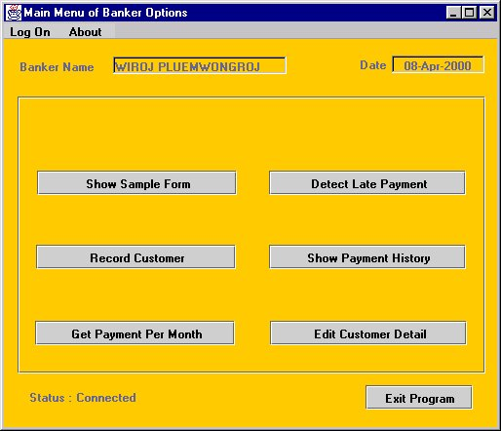
รูปที่ 9-1 แสดงลักษณะเมนูหลักของโปรแกรม

เมื่อเริ่มเปิดโปรแกรมระบบเงินกู้นี้ โปรแกรมจะแสดงเมนูหลักและวันที่ปัจจุบันที่เรียกใช้งาน โดยในเมนูหลักนี้จะแสดงถึงฟังก์ชันการทำงานของเจ้าหน้าที่ธนาคารผู้ใช้งานทั่วไปสำหรับระบบการกู้เงินผ่อนบ้าน ผู้ใช้จะยังไม่สามารถเรียกใช้ฟังก์ชันต่างๆได้หากไม่ได้ทำการป้อนรหัสผ่านเพื่อเข้าสู่ระบบ (logon) และผู้ใช้สามารถออกจากโปรแกรมนี้ได้โดยการคลิกที่ปุ่ม Exit Program

    - การป้อนรหัสผ่านเพื่อเข้าสู่ระบบของผู้ใช้งานโปรแกรม
ผู้ใช้งานโปรแกรมนี้ แบ่งได้เป็น 2 ประเภท คือ เจ้าหน้าที่ธนาคารผู้ใช้งานระบบ (User) และเจ้าหน้าที่ธนาคารผู้ดูแลข้อมูล (Admin) โดยผู้ใช้งานโปรแกรมทั้งสองประเภทจะต้องทำการป้อนรหัสผ่านเพื่อเข้าสู่ระบบ แล้วโปรแกรมจะทำการตรวจสอบรหัสประจำตัวผู้ใช้ (User ID) กับรหัสผ่าน (Password) ว่าตรงกับข้อมูลที่เก็บไว้ในฐานข้อมูลหรือไม่ ลักษณะโปรแกรมในการป้อนรหัสผ่านเป็นดังรูปที่ 9-2

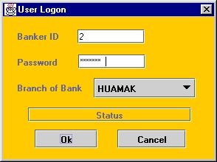
รูปที่ 9-2 แสดงลักษณะของโปรแกรมในการป้อนรหัสผ่านเพื่อเข้าสู่ระบบ

ผู้ใช้งานโปรแกรมจะต้องป้อนรหัสประจำตัวผู้ใช้,รหัสผ่านและเลือกสาขาที่ผู้ใช้ดูแลอยู่ จากนั้นจึงคลิกที่ปุ่ม Ok เพื่อเข้าสู่ระบบ หากผู้ใช้ป้อนรหัสผิดพลาด โปรแกรมจะขึ้นข้อความแจ้งความผิดพลาดว่า “Invalid Username/Password” แล้วให้ผู้ใช้ป้อนรหัสใหม่อีกครั้ง
เมื่อผู้ใช้ป้อนรหัสผ่านเพื่อเข้าสู่ระบบถูกต้องเรียบร้อยแล้ว โปรแกรมจะกลับไปยังเมนูหลักและแสดงชื่อผู้ใช้ เพื่อรอรับการใช้งานโปรแกรมต่อไป

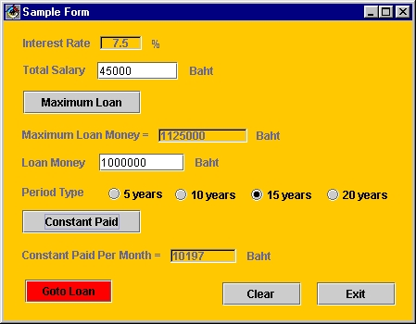
    - การแสดงตัวอย่างการคำนวณวงเงินกู้ และเงินชำระต่องวด

รูปที่ 9-3 แสดงแบบฟอร์มตัวอย่างการคำนวณวงเงินกู้ และเงินชำระต่องวด
จากรูปเป็นการแสดงตัวอย่างการคำนวณเงินสำหรับลูกค้าที่มาขอกู้เงินกับทางธนาคาร โดยจะแสดงการคำนวณวงเงินกู้สูงสุดและเงินชำระคงที่ต่องวด เพื่อให้ลูกค้าได้ใช้ในการตัดสินใจเลือกประเภทระยะเวลาการผ่อนชำระและจำนวนเงินกู้
หากลูกค้าตัดสินใจทำการขอกู้เงิน สามารถเลือกไปทำการขอกู้เงินได้โดยการคลิกที่ปุ่ม Goto Loan แล้วโปรแกรมจะส่งค่าตัวแปรต่างๆ ไปยังแบบฟอร์มการของกู้เงิน แต่หากลูกค้ายังไม่สามารถตัดสินใจได้ก็สามารถลบค่าต่างๆในแบบฟอร์มโดยการคลิกที่ปุ่ม Clear หรือออกจากฟอร์มนี้โดยการคลิกที่ปุ่ม Exit

9.2.4 การบันทึกรายละเอียดลูกค้าที่มาขอกู้เงินผ่อนบ้าน
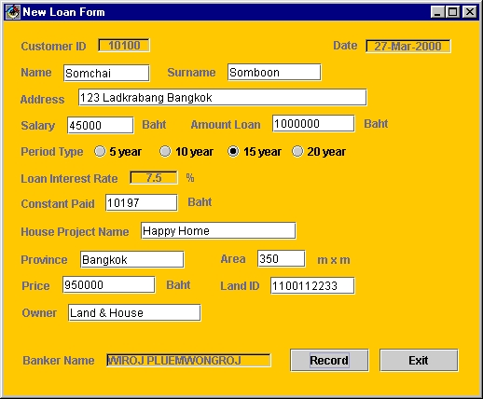
เมื่อลูกค้าต้องการขอกู้เงินกับทางธนาคาร โปรแกรมจะทำการบันทึกรายละเอียดต่างๆ ซึ่งได้แก่ ประวัติส่วนตัวลูกค้า, รายการบัญชีเงินกู้และรายละเอียดโครงการบ้าน โดยจะเก็บข้อมูลต่างๆ เหล่านี้ลงในฐานข้อมูลส่วนกลางและจะบันทึกเจ้าหน้าที่ธนาคารผู้ทำการอนุมัติรายการขอกู้นี้ด้วย เมื่อโปรแกรมทำการบันทึกข้อมูลต่างๆ เสร็จแล้ว จะแสดงรหัสลูกค้า (Customer ID) สำหรับลูกค้า เพื่อใช้ในการติดต่อกับทางธนาคารครั้งต่อไป

รูปที่ 9-4 แสดงแบบฟอร์มการบันทึกรายการขอกู้เงินจากลูกค้า

9.2.5 รับการชำระเงินแต่ละงวดจากลูกค้า
ลูกค้าที่มาขอกู้เงินกับทางธนาคารจะต้องมาชำระเงินแต่ละงวดก่อนสิ้นเดือนด้วยเงินสด โดยเจ้าหน้าที่ธนาคารจะทำการป้อนรหัสลูกค้า (Customer ID) เพื่อสืบค้นรายละเอียดลูกค้าและจำนวนเงินขั้นต่ำที่ต้องชำระ โดยในแบบฟอร์มรับการชำระเงินนี้จะแสดงวันที่ปัจจุบัน อัตราดอกเบี้ยปกติ อัตราดอกเบี้ยค่าปรับ และชื่อของนายธนาคารผู้ใช้งานโปรแกรม

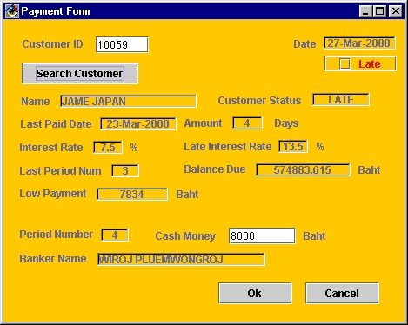
รูปที่ 9-5 แสดงแบบฟอร์มรับการชำระเงินรายเดือน

จำนวนเงินชำระที่ลูกค้านำมาชำระนั้น จะต้องมากกว่าหรือเท่ากับจำนวนเงินขั้นต่ำที่คำนวณได้ โดยจะแบ่งจำนวนเงินชำระนี้ออกเป็นส่วนของเงินต้น,ส่วนของเงินดอกเบี้ยและส่วนของเงินดอกเบี้ยค่าปรับ จากนั้นเมื่อลูกค้าตกลงชำระเงิน โปรแกรมจะแสดงรายการจำนวนเงินชำระต่างๆให้ลูกค้าดูเพื่อยืนยันก่อนการบันทึกลงในฐานข้อมูล

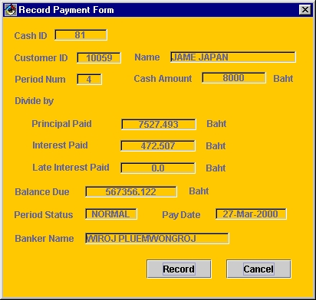
รูปที่ 9-6 แสดงรายการชำระเงินสำหรับลูกค้า เพื่อยืนยันการชำระ

เจ้าหน้าที่ธนาคารสามารถยกเลิกการชำระได้โดยการคลิกที่ปุ่ม Cancel เพื่อกลับไปยังแบบฟอร์มรับการชำระเงินใหม่หรือทำการบันทึกรายการชำระเงินประจำงวดนี้โดยการคลิกที่ปุ่ม Record จากนั้นโปรแกรมจะทำการบันทึกรายการชำระเงินและแสดงรหัสการชำระ (Cash ID) ประจำงวดนี้ให้แก่ลูกค้า

    - ตรวจสอบรายชื่อลูกค้าที่ชำระเงินล่าช้า
เจ้าหน้าที่ธนาคารสามารถตรวจสอบลูกค้าที่มีสถานะการชำระเงินเป็น “ล่าช้า (LATE)” หรือ “ถูกยึด (ACQUIRE)” ได้ โดยสถานะเริ่มต้นของลูกค้าจะเป็น “ปกติ (NORMAL)” แต่หากลูกค้ามาทำการชำระเงินประจำงวดล่าช้า สถานะของลูกค้าก็จะเปลี่ยนไปเป็น “ล่าช้า” และถ้าลูกค้ามาชำระเงินล่าช้าเกิน 90 วัน ก็จะมีสถานะเป็น “ถูกยึด” ซึ่งแสดงว่าลูกค้าคนนั้นจะไม่สามารถมาติดต่อชำระเงินกับทางธนาคารได้อีกและบ้านก็จะตกเป็นของธนาคาร

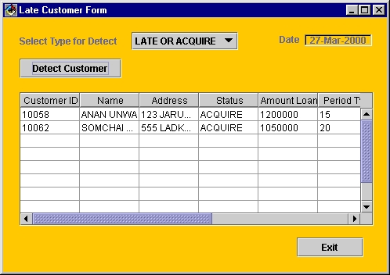
รูปที่ 9-7 แสดงลักษณะโปรแกรมการตรวจสอบลูกค้าที่สถานะการชำระเงินล่าช้า

เจ้าหน้าที่ธนาคารสามารถเลือกรูปแบบการตรวจสอบได้ 3 แบบ คือ ให้แสดงรายชื่อลูกค้าที่มีสถานะล่าช้าอย่างเดียว,แสดงรายชื่อลูกค้าที่มีสถานะถูกยึดหรือแสดงรายชื่อลูกค้าที่มีสถานะล่าช้าหรือถูกยึด การตรวจสอบรายชื่อลูกค้าที่มีสถานะล่าช้านี้ จะใช้ในการตรวจสอบและติดตามลูกค้าของธนาคาร เช่น อาจจะมีการส่งจดหมายเตือนไปยังลูกค้าหรือการติดต่อทางโทรศัพท์เพื่อแจ้งให้ลูกค้าทราบ

    - แสดงประวัติการชำระเงินของลูกค้า
เจ้าหน้าที่ธนาคารสามารถดูประวัติการชำระเงินของลูกค้าได้ โดยโปรแกรมจะแสดงรายการชำระเงินประจำงวดต่างๆที่ผ่านมาของลูกค้า และแสดงรายการบัญชีเงินกู้ของลูกค้าคนนั้นด้วย ผู้ใช้จะต้องป้อนรหัสลูกค้า (Customer ID) เพื่อสืบหาข้อมูลในฐานข้อมูล จากนั้นจึงคลิกที่ปุ่ม Search Customer เพื่อเริ่มการสืบค้นข้อมูลและผู้ใช้สามารถออกจากการแสดงประวัติการชำระเงินโดยการคลิกที่ปุ่ม Exit

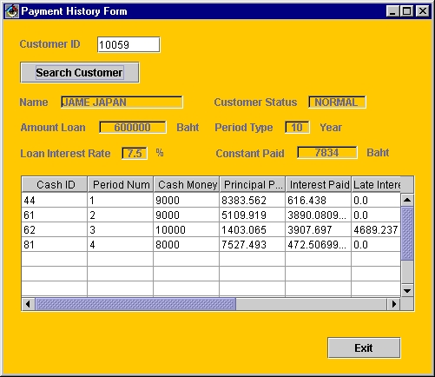
รูปที่ 9-8 แสดงลักษณะของโปรแกรมสำหรับแสดงประวัติการชำระเงินของลูกค้า

    - แก้ไขประวัติส่วนตัวของลูกค้า
ลูกค้าสามารถมาแจ้งการแก้ไขข้อมูลประวัติส่วนตัวกับเจ้าหน้าที่ธนาคารได้ โดยเจ้าหน้าที่ธนาคารจะทำการตรวจสอบรหัสลูกค้าและแสดงข้อมูลประวัติส่วนตัวที่สามารถแก้ไขได้แล้วทำการบันทึกข้อมูลที่ต้องการแก้ไขใหม่ ข้อมูลที่สามารถทำการแก้ไขได้ ได้แก่ข้อมูลส่วนตัวและข้อมูลรายละเอียดโครงการบ้าน
ลูกค้าที่ต้องการจะแก้ไขข้อมูลประวัติส่วนตัวจะต้องมาแจ้งรหัสประจำตัวลูกค้าแก่เจ้าหน้าที่ธนาคาร จากนั้นเจ้าหน้าที่ธนาคารจะทำการตรวจสอบรายการของลูกค้าโดยการคลิกที่ปุ่ม Search Customer แล้วโปรแกรมจะแสดงรายการข้อมูลต่างๆของลูกค้า โดยจะมีทั้งส่วนที่สามารถแก้ไขได้และส่วนที่ไม่สามารถแก้ไขได้ดังรูปที่ 9-9 เมื่อทำการแก้ไขข้อมูลเสร็จแล้ว สามารถบันทึกข้อมูลที่มีการเปลี่ยนแปลงได้โดยการคลิกที่ปุ่ม Record หรืออาจจะยกเลิกการแก้ไขได้โดยการคลิกที่ปุ่ม Cancel แล้วโปรแกรมจะเข้าสู่เมนูหลัก

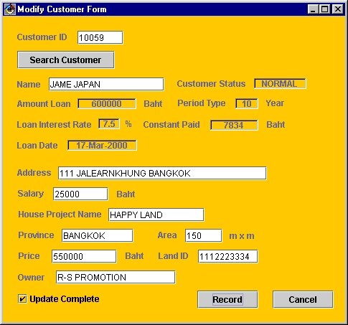
รูปที่ 9-9 แสดงแบบฟอร์มแก้ไขข้อมูลประวัติลูกค้า

ลักษณะของโปรแกรมระบบเงินกู้เพื่อการผ่อนบ้านจัดสรรที่ได้นี้ เป็นโปรแกรมที่ใช้งานสำหรับเจ้าหน้าที่ธนาคารผู้ใช้ระบบ โดยลูกค้าจะติดต่อกับระบบการขอเงินกู้นี้ผ่านเจ้าหน้าที่ธนาคารเสมอ ซึ่งการทำงานต่างๆ ของโปรแกรมจะถูกกระทำโดยเจ้าหน้าที่ธนาคารผู้มีรหัสผ่านเท่านั้น

9.3 การทดสอบการทำงานของโปรแกรม
การทดสอบการทำงานของโปรแกรม จะแบ่งแนวทางการทดสอบเป็น 2 ประเภท คือการทดสอบการทำงานทั่วๆไปเพื่อให้ระบบสามารถทำงานได้ถูกต้องตามที่คาดหวังไว้ และการทดสอบเพื่อหาข้อผิดพลาดของโปรแกรมซึ่งทำได้โดยการป้อนข้อมูลที่คาดว่าจะทำให้เกิดข้อผิดพลาดขึ้น เช่น ข้อมูลที่เกินช่วงขอบเขตที่ระบุไว้ในโปรแกรม

9.3.1 การทดสอบการทำงานทั่วๆ ไปของโปรแกรม
เราจะทำการทดสอบการทำงานต่างๆ ของโปรแกรมให้เป็นไปตามโดเมนของปัญหาที่ได้กล่าวไว้ในบทที่ 6 ซึ่งสามารถจำแนกหัวข้อการทดสอบต่างๆ ได้ดังนี้
- การคำนวณวงเงินกู้และเงินผ่อนชำระต่องวดเพื่อแสดงเป็นตัวอย่าง
- การเก็บบันทึกประวัติลูกค้า รายละเอียดโครงการบ้าน และบัญชีการขอกู้ของลูกค้า
- การรับชำระเงินผ่อนแต่ละงวดจากลูกค้า
- การแสดงประวัติการชำระเงินของลูกค้า
- การตรวจสอบรายชื่อลูกค้าที่ชำระเงินล่าช้า
- การแก้ไขข้อมูลส่วนตัวของลูกค้าเมื่อมีการแจ้งการเปลี่ยนแปลง

9.3.2 การทดสอบเพื่อหาข้อผิดพลาดของโปรแกรม
ในการทดสอบเพื่อหาข้อผิดพลาดของโปรแกรม เราจะทดสอบระบบเพื่อหาข้อผิดพลาดที่เกิดจากเหตุการณ์ต่างๆ เพื่อหาทางแก้ไขข้อผิดพลาดเหล่านั้นให้เหลือน้อยที่สุด โดยจะมีหัวข้อในการทดสอบการทำงานต่างๆ ดังนี้
- ทำการป้อนข้อมูลที่เกินช่วงที่กำหนดไว้ของระบบ เช่น จำนวนเงินกู้เกินช่วงที่ธนาคารอนุมัติ
- ป้อนข้อมูลผิดประเภท เช่น ป้อนข้อมูลที่เป็นสตริงในช่องจำนวนเงิน
- ป้อนข้อมูลลูกค้าซ้ำ เพื่อทดสอบการบันทึกข้อมูลลูกค้าที่ซ้ำซ้อน
- ทดสอบการทำงานของเครือข่าย เช่น การทำงานเมื่อการติดต่อผ่านเครือข่ายมีปัญหา
- ทดสอบการทำงานเมื่อมีผู้ใช้ระบบหลายรายพร้อมกัน

หัวข้อการทดสอบต่างๆข้างต้น เป็นหัวข้อการทดสอบเบื้องต้นสำหรับจำลองการใช้งาน เนื่องจากโปรแกรมที่ได้สร้างขึ้นมานั้นเป็นเพียงการจำลองขึ้นเพื่อศึกษาถึงวิธีการพัฒนาโปรแกรมประยุกต์เชิงวัตถุ ไม่ใช่โปรแกรมที่ใช้สำหรับการทำงานจริง

9.4 บทสรุปการพัฒนาโปรแกรมระบบเงินกู้เพื่อการผ่อนบ้านจัดสรร
การพัฒนาโปรแกรมประยุกต์สำหรับระบบเงินกู้เพื่อการผ่อนบ้านจัดสรร ได้ใช้แนวทางการพัฒนาเชิงวัตถุทำให้โมเดลที่ได้มีความสอดคล้องกันในทุกขั้นตอนของการพัฒนา โดยได้ใช้เครื่องมือช่วยต่างๆ ในการจัดทำโครงงาน ซึ่งได้แก่
- โปรแกรม Rational Rose เป็น CASE tool ที่มีการนำเสนอโมเดลในสัญลักษณ์ UML
ทำให้การวิเคราะห์และออกแบบระบบทำได้ง่าย, รวดเร็วและตรงตามความต้องการมากยิ่งขี้น
- โปรแกรมออราเคิล เป็นโปรแกรมระบบจัดการฐานข้อมูล ช่วยในการสร้างตารางฐานข้อมูลแบบรีเลชันแนลที่ได้จากการแปลงคลาสที่ได้จากการออกแบบไปเป็นตารางฐานข้อมูล การสร้างฐานข้อมูลดังกล่าวสามารถสร้างได้โดยง่ายจากเครื่องมือช่วยที่มีมาให้และยังบริหารจัดการฐานข้อมูลกลางของระบบ เป็นโปรแกรมที่ช่วยอำนวยความสะดวกและมีประสิทธิภาพในการจัดการฐานข้อมูลสูง
- โปรแกรม VisualAge เป็นเครื่องมือช่วยในการเขียนโปรแกรมภาษาจาวา ซึ่งเป็น
ภาษาที่สนับสนุนการเขียนโปรแกรมเชิงวัตถุ จากคลาสที่ได้สามารถนำมาสร้างเป็นโปรแกรมได้เกือบจะทันที โปรแกรม VisualAge ได้รวมเครื่องมือช่วยต่างๆ เช่น Java Debugger ,Java Complier และสามารถใช้งาน Visual Component ได้ง่าย มีคอมโพเนนท์ที่สามารถนำมาใช้งานได้ทันที สามารถตรวจสอบการทำงานและแก้ไขข้อผิดพลาดในโปรแกรมได้โดยสะดวก

9.5 แนวทางในการพัฒนาเพิ่มเติม
9.5.1 ออกใบเสร็จรับเงินเพื่อเป็นหลักฐานให้แก่ลูกค้า เพิ่มเติมฟังก์ชันให้ระบบสามารถพิมพ์ใบเสร็จรับเงินให้แก่ลูกค้าได้ โดยใบเสร็จรับเงินจะมีรายละเอียดแสดงจำนวนเงินในส่วนต่างๆตามที่ลูกค้าชำระ ในขณะนี้ระบบสามารถแสดงฟอร์มสรุปรายละเอียดการชำระเงินของลูกค้าเท่านั้น
9.5.2 เพิ่มแนวทางให้ผู้ใช้ที่มีสถานะเป็น Admin สามารถทำการแก้ไขข้อมูลบางอย่างในฐานข้อมูล เช่น อัตราดอกเบี้ยปัจจุบัน ผ่านทางโปรแกรมระบบบนเครื่องไคลเอนท์ได้ ไม่จำกัดอยู่ที่เครื่องเซิฟเวอร์ฐานข้อมูลเท่านั้น ในขณะนี้โปรแกรมมีการเก็บสถานะของผู้ใช้เป็น Admin และ User แต่มีเฉพาะฟังก์ชันการทำงานสำหรับผู้ใช้ที่มีสถานะ User เท่านั้น ซึ่งเป็นฟังก์ชันการทำงานหลักที่ระบบต้องการ
9.5.3 เพิ่มเติมฟังก์ชันและข้อกำหนดรายละเอียดการทำงานให้เหมือนจริง ขอบเขตฟังก์ชันการทำงานของระบบอยู่ในโดเมนที่จำลองมาและกำหนดความต้องการของระบบขึ้นมาเอง ยังไม่ครอบคลุมฟังก์ชันการทำงานและรายละเอียดจริงทางธุรกิจทั้งหมด หากต้องการนำระบบไปใช้งานทางธุรกิจจริงจะต้องแก้ไขหรือเพิ่มเติมให้เป็นไปตามโลกแห่งความเป็นจริงทางธุรกิจด้วย
9.5.4 เปิดบริการให้ลูกค้าปัจจุบันสามารถตรวจสอบยอดเงินคงเหลือ,ประวัติการชำระเงิน,จำนวนเงินที่ต้องชำระและให้ผู้ที่สนใจกำลังจะเป็นลูกค้าสามารถทดลองประเมินวงเงินกู้และเงินชำระต่อเดือน เพื่อช่วยในการตัดสินใจ ผ่านทางเครือข่ายอินเตอร์เน็ตได้ คอมโพเนนท์ของระบบนี้สร้างตามแนวทางการพัฒนาเชิงวัตถุและเขียนด้วยภาษาจาวาจึงสามารถนำกลับมาใช้ใหม่และสร้างเป็น Applet ใช้งานบนเว็บเพจได้โดยสะดวก
9.5.5 ปรับปรุงส่วนติดต่อผู้ใช้ให้มีรูปแบบสวยงามเป็นระเบียบ น่าใช้ เข้าใจง่าย เป็นที่พอใจและตรงกับความต้องการของผู้ใช้งานมากยิ่งขึ้น

